A A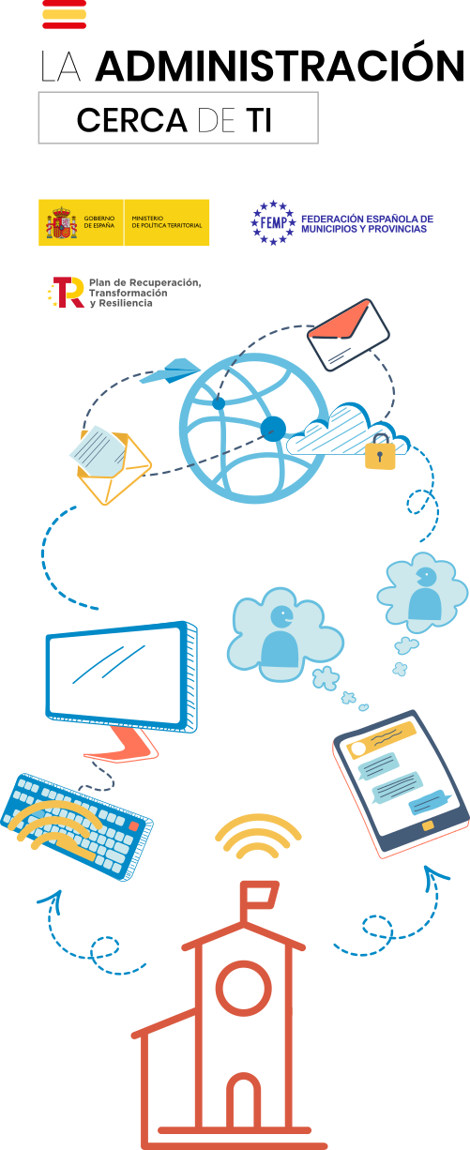
FECHA: 1 de octubre 2026
HORA: 11.15 horas
LUGAR: Centro Cívico
Camporredondo
Plan La Administración cerca de ti
- Informaremos de los servicios ofrecidos por la Administración General en nuestro territorio.
-Os prestaremos ayuda y orientación para conseguir un mejor aprovechamiento de la Administración electrónica.
(obtener una vida laboral, un certificado catastral, consultar tu saldo de puntos de la DGT)
- Presentación de las ventajas que ofrece la Carpeta Ciudadana.
- Se ofrecerá la posibilidad de obtener los medios de identificación y firma digital, (certificado FNMT o cl@ve) que permiten acceder a los servicios públicos y realizar trámites sin tener que desplazarse.
- Puedes acudir con tu portátil y te ayudamos con los trámites.
IMPORTANTE TRAER EL D.N.I.

